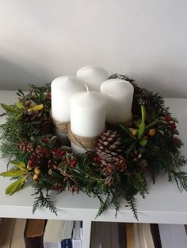
Estimadas Familias: Ayer comenzó el Adviento, un tiempo que nos invita a ponernos en camino y prepararnos para el nacimiento de Jesús.
Un tiempo de espera alegre y de preparación del corazón para recibir a Dios hecho hombre.
Un tiempo fuerte que nos invita a hacer una profunda renovación espiritual por medio de la meditación sobre la virtud de la Esperanza. Preguntarnos si todavía tenemos Esperanza, si todavía confiamos en que Jesucristo puede transformar nuestras vidas, en definitiva, si todavía confiamos en Él...
Y en esta preparación para la festividad de la Navidad es poder realizar en familia la corona de Adviento. Es una buena manera de “marcar el paso” de las semanas de Adviento, para poder vivirlas mejor. Se trata de una corona hecha con ramas verdes en la que se fijan cuatro cirios. El rito consiste en encender cada uno de los domingos de Adviento, el número de cirios correspondiente: uno el primer domingo (29 de noviembre), dos el segundo, etc. De esta manera, se va señalando el paso de las semanas hasta Navidad.
Sus luces nos recuerdan que Jesucristo es la luz del mundo. Su color verde significa la vida y la esperanza. La acción de encender, semana tras semana, los cuatro cirios de la corona debe significar nuestra gradual preparación para recibir la luz de la Navidad.

Les dejamos un tutorial para armar la corona de adviento.
https://www.youtube.com/watch?v=TWmuel7bo1w&ab_channel=sanJosemar%C3%ADaEscriv%C3%A1

También queremos reconocer el trabajo realizado por cada Familia ya que sin Ustedes nuestros estudiantes no hubieran podido tener la Escuela en casa. Nuevamente, gracias por su trabajo, responsabilidad y acompañamiento.
Ya vamos cerrando de a poco este ciclo lectivo distinto. Este será el último archivo de actividades que los alumnos recibirán. Recuerden que TODOS los docentes (de aula y especiales) recibirán EVIDENCIAS hasta el día LUNES 30 de NOVIEMBRE.
Seguimos sosteniendo los vínculos entre la Escuela y la Familia a través de los canales de comunicación que están en uso:
- Grupo de whatsapp vigente desde el comienzo de la cuarentena.
- Correo Electrónico de la docente de grado
- Correo electrónico de los profesores de materias especiales
- Para consultas a Directivos y Secretaría del Nivel Primario el correo electrónico: consultasprimariaces@gmail.com

“Viva el Espíritu Santo en nuestros corazones y en los corazones de todas las personas”

EQUIPO DIRECTIVO NIVEL PRIMARIO

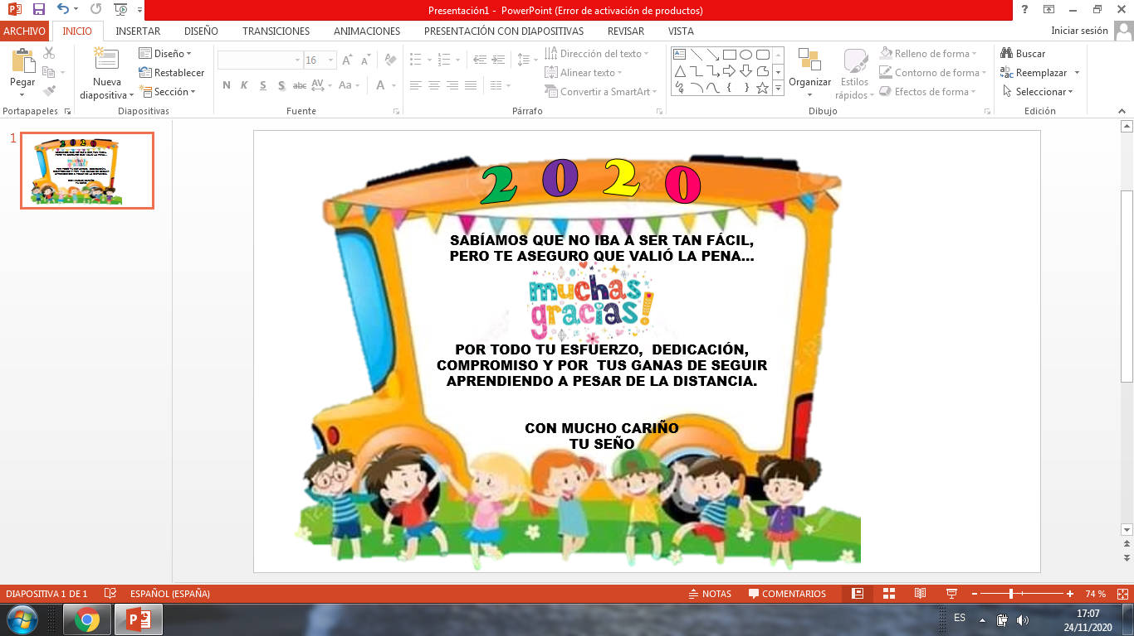


“Juego de la Oca”
MATERIALES:
- Un dado.
- Fichas para cada participante.
- El tablero. (Se encuentra en el anexo)
INSTRUCCIONES:
- Comienza jugando el niño y continúa siguiendo el orden de los números.
- Cada participante tira el dado y mueve su ficha (ubicada en el inicio) tantos casilleros como indica el dado.
- Al caer en un casillero deberá realizar la actividad descrita. Por ejemplo: Mencionar un trabajo artesanal. Si lo hace correctamente en su siguiente turno podrá seguir avanzando. Pero si se equivoca o no sabe qué responder, deberá volver al casillero en el que estaba antes de lanzar el dado.
- Cuando un jugador caiga en algún casillero donde está la oca, deberá retroceder hasta la oca anterior. Por ejemplo: Si cae en la oca con el número 10, deberá volver a la oca del casillero 6.
- Gana el jugador que llega primero a la “LLEGADA”.


“Sapo verde”
Te invitamos a que busques un lugar tranquilo y cómodo de tu casa. Nos preparamos para escuchar y disfrutar de la lectura del cuento “Sapo Verde” que te enviará tu seño a través de un audio.
Encontrarás este cuento en las páginas 186, 187, 188 y 189 del libro “Molinos de Viento 2” (Las páginas se encuentran al final como anexo)
¿Disfrutaste del cuento ?¿Cómo se llamaba el sapo? ¿Por qué quería cambiarse de color?
Te propongo crear el “Sapo Humberto” con materiales reciclados que encuentres en tu casa: botellas de plásticos, cajas de leche, rollos de cocina o de papel higiénico, latas de tomate, vasitos de yogurt, etc.. Te damos algunas ideas…
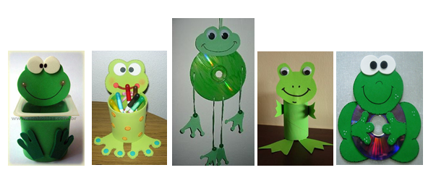

“Pintando azulejos”
MATERIALES:
- Un dado.
- Un tablero para cada jugador. (Se encuentran en el anexo)
- Un lápiz de color para cada jugador.
¿CÓMO SE JUEGA?
- Se juega de a dos.
- Por turno, cada participante tira el dado y debe pensar cuál es el doble del número que salió. Por ejemplo: Si le sale un dos en el dado, debe calcular (mentalmente o dibujando) el doble y luego colorear el resultado: el doble de 2 es 4. Entonces coloreará 4 celdas en su tablero.
- Será el ganador, el jugador que logre pintar todas las celdas de su tablero, teniendo en cuenta que para colorear las que le falten deberá ser el número exacto. (Por ejemplo: si le quedan 6 celdas para pintar, deberá sacar al tirar el dado el número 3).
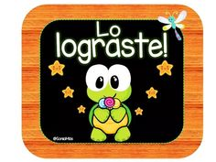
¡Ya termina el año!
En este año tan especial que hemos vivido, te propongo una “Carta de despedida”.
¿Cómo la hacemos?
- Escribí la fecha en el primer renglón de la hoja.
- Pensá en una persona a quien te gustaría contarle todo lo que sentís.
- Escribí su nombre en el segundo renglón.
- Te invito a pensar en estas preguntas antes de escribirla:

- ¿Cómo te has sentido a lo largo del año?
- ¿Qué fue lo que más te gustó hacer en casa?
- ¿Cuál fue para vos la novedad más importante?
- ¿Pudiste compartir algún momento con tus compañeros? ¿Te gustó?
- ¿Vas a extrañar algo de este año que viviste de una manera tan diferente?
- ¿Cuál es tu mayor deseo para el próximo año?

- Después de haber pensado, ¡Ya podés comenzar!
- Algunas frases que pueden ayudarte:
    - Me gustaría contarte...
    - Quisiera decirte que este año me sentí...
    - Siento ganas de contarte…
- Al terminar, no olvides escribir tu nombre debajo.
- ¡Ahora, podés entregársela como una sorpresa a la persona que elegiste!

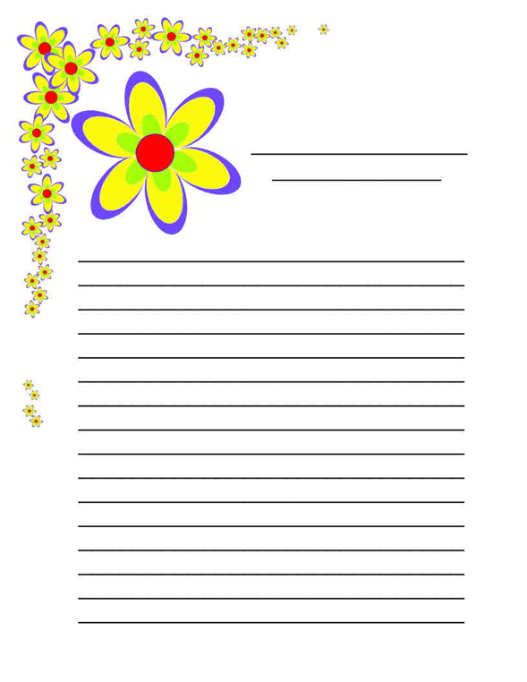
¡Una canción de Navidad!
- Te invito a escuchar esta linda canción: “Zamba para el niñito”, de María Elena Walsh.
https://www.youtube.com/watch?v=-xLjzH-9O8o
¡Aquí tienes la letra para poder leerla!
Zamba del niñito

En este ranchito
está el niño Dios
sentado en su cuna
y esperándonos.

El niño bonito
se puso a llorar
y la mamadera
le dio su mamá.

Jesusito, ay sí,
no se duerme, ay no.
Le cantan los pajaritos
el arrorró.

Vio una vaca blanca
y también un buey.
Vio una vaca blanca
y también un buey.

Muchos angelitos
andan por aquí,
vestidos de seda,
tocando el violín.
María Elena Walsh
La canción nos cuenta que muchos angelitos tocaban el violín.
- Luego de escucharla, te propongo recortar la imagen de este angelito y pegarla sobre cartulina. Después, decorarla con brillantina, tela o el material que desees.

- Cuando hayas terminado, escribe detrás un deseo al Niño Dios para el próximo año y colócala en tu árbol de Navidad.
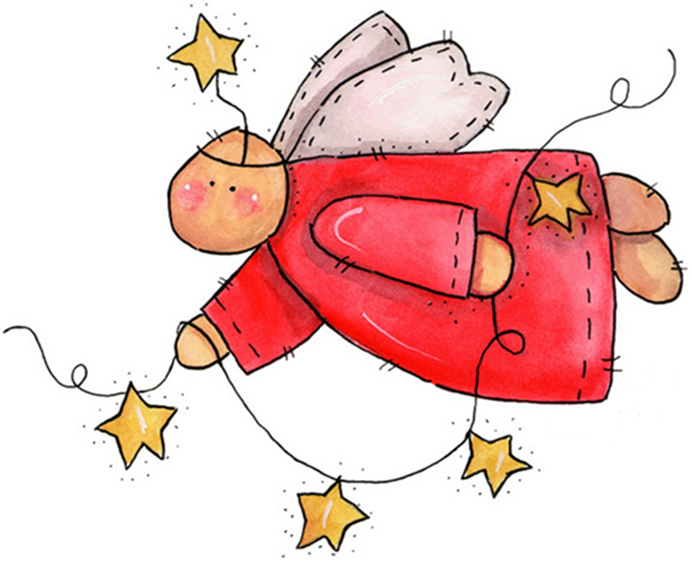

Encuentro de Educación Religiosa

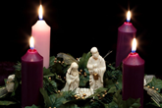
¡Estamos en adviento!, un tiempo de preparación...

Iniciamos nuestro encuentro, dibujando a la persona que te cuida.
Escribe una palabra o frase con algo que quieras decirle.
Te propongo que le regales el dibujo
Anotalo acá a quien se lo diste: ……………………………………………..

Luego… ¡Agradecemos a Dios por tener una familia!
Nos ponemos en presencia del Señor. Hacemos la señal de la cruz

🙏🏽 Nos acerquemos a nuestro altar o rincón y compartamos una oración:

Intenciones ¿Querés pedir o dar gracias a Dios por algo? (respondemos: te lo pedimos Señor / te damos gracias Señor)

ILUMINACIÓN BÍBLICA: LECTURA DE LA PALABRA
Leemos en familia María vista a su prima Isabel
Evangelio de Lucas 1, 39-45

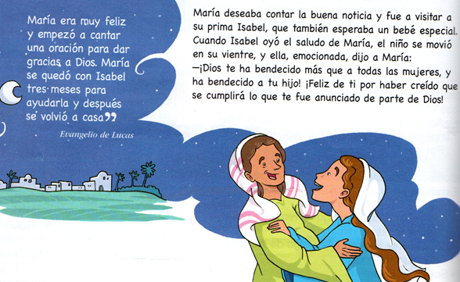
Conversamos en familia oralmente sobre la cita bíblica:
- María anuncia las buenas noticias a su prima Isabel.
- Las dos estaban muy contentas ¿Por qué?
- Cuándo Isabel oyó el saludo de María ¿qué le pasó?
- María anuncia la buena noticia que en un tiempo vendría, el nacimiento de Jesús.
ACTIVIDADES:
También nos vamos preparando en el tiempo de adviento.
¿Qué es el adviento?
El adviento es en tiempo de preparación, durante cuatro semanas o domingos realizamos los preparativos para la Navidad, la gran fiesta del nacimiento de Jesús.
- Pinta las velas de adviento y debajo de cada una de ellas escribe la fecha de los cuatro domingos de este año.

Aclaración: El primer domingo fue el 29 de noviembre.
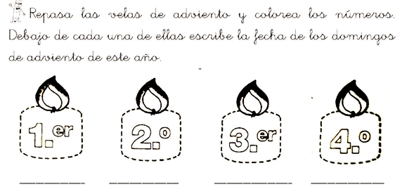

Compromiso:

- Escribe un compromiso en tu cuaderno chiquito para cada una de las semanas de adviento

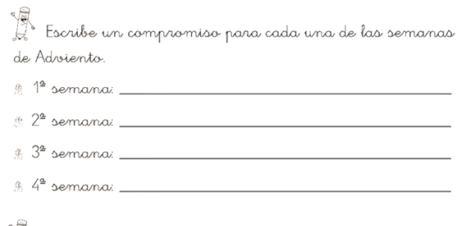
- Oración común y cierre.

¡Hasta pronto! Los invitamos a vivir el mensaje de la Navidad de una manera comprometida preparándonos nuestro corazón para recibir a Jesús. Seamos generosos, aprendamos a compartir lo que tengo con los que necesitan, a regalar una sonrisa, a obedecer a su mamá o papá o a quienes los cuidan con alegría , a colaborar en sus hogares y amar a los demás como Jesús nos ama. Les damos las gracias a todas las familias por su acompañamiento y apoyo durante este año de la escuela en casa. Su compromiso fue muy importante para poder continuar con el aprendizaje de cada uno de los estudiantes.

En familia compartimos:

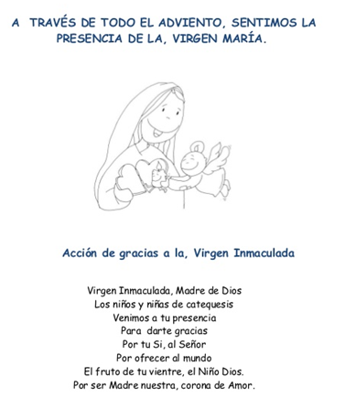

ANEXO

